Структурное подразделение «Детский сад комбинированного вида «Звездочка»
МБДОУ «Детский сад «Планета детства» комбинированного вида »

Краткосрочный проект в первой младшей группе

«У кого какие шубки?»

Подготовили воспитатели: Пимашова Н.В., Милешина Т.С.

Название проекта: «У кого какие шубки?».
Тип: краткосрочный, исследовательский, игровой, творческий.
Участники: дети младшей группы, воспитатели, родители
Продолжительность: краткосрочный (1 месяца)- 01.11.2022г.- 30.11.2022г.
Цель: Приобщение родителей к участию в жизни детского сада и социализации ребёнка через поиск и внедрение эффективных форм работы. Систематизация знаний о жизни животных, их среде обитания.

Задачи: разработать и оформить выставку детских работ по теме в группе.
- пробудить в детях чувство любви к своему краю, бережному отношению к природе.
Основные задачи:
Формирование у детей представлений о разнообразии покрова животных, одежды людей и ее назначении, классифицировать покров животных и одежду людей на основе ознакомления с ближайшим окружением. Воспитание добрых чувств к животным, интереса к месту их обитания, образу жизни, бережному отношению к природе.
Проблема: низкий уровень сформированности экологических представлений. дети этого возраста мало ознакомлены представлений о разнообразии покрова животных.
Ожидаемые результаты:
- активизация интересов детей и родителей в области животного мира средней полосы.
- сформированная социально-личностная основа взаимодействия педагогов, родителей, детей.
Аннотация к проекту : воспитание любви, интереса и новых впечатлений на основе полученных знаний, ярких впечатлений, исследований, доступных детям и вызывающих у них эмоциональное переживание. Обогащение знаний педагогов. Активизировать работу по ознакомлению с окружающим миром детей, воспитания бережного отношения к природе через все доступные средства. Проводить обмен опытом по этой проблеме между родителями. Привлечение родителей к созданию творческих поделок животных в виде аппликаций из натурального меха совместно со своими детьми. Дидактический смысл проектной деятельности : использование исследовательских методов (определение проблемы, вытекающих из нее задач исследования, выдвижение гипотезы их решения); анализ полученных данных, обсуждение методов исследования, оформление и презентация конечных результатов, подведение итогов, корректировка, выводы.
Предполагаемый результат
- Проявление интереса детей и родителей в области окружающего мира.
- Стремление к совершенствованию своих физических качеств, к укреплению здоровья.
Продукт проектной деятельности
-Уголок с поделками «Шубки животных»
-Оформление альбома «Мы познаем новое»
- Изготовление коллажа и коллективных работ детей совместно с воспитателем
Этапы проекта
1 этап. Подготовительный
- Составление паспорта проекта; подбор детской художественной литературы для чтения, загадок о животных, об одежде людей; подбор сюжетных картинок и иллюстраций; работа с методическим материалом, литературой по данной теме.
2 этап. Моделирование и реализация
- Проведение с детьми бесед, минуток вхождение по темам: «Одежда людей зимой», «Зима в лесу», «Как животные к зиме готовятся».
-Проведение подвижных, дидактических, сюжетно-ролевых игр, спортивного развлечения. Досуг «Зверята в гостях у ребят».
- Чтение художественной литературы детям, р. н. сказок, загадки о животных.
- Рассматривание картин, рисование рисунков, создание коллажа, составление альбома, просмотр видеофильмов и презентаций
- Наглядно-текстовая информация для родителей
3 этап. Рефлексно-экспертный.
-Опрос родителей и детей младшего возраста
-Анализ результатов детей.
-Информация родителей об обитателях леса средней полосы.
-Подведение итогов.
Принципы реализации проекта : доброжелательность при всех обстоятельствах; обязательность в выполнении всех заданий в оговоренные сроки; взаимопомощь в работе; тщательность и добросовестность в выполнении работы; полнейшее равноправие и свобода в выражении мыслей, идей.
Вопросы, направляющие проект :
Основополагающий вопрос:
- Что нужно одевать людям зимой, чтобы не замерзнуть?
- Почему животные не замерзают зимой?
Схема реализации проекта
Игровая деятельность:
- организация с. р. и. «Магазин одежды», «Путешествие в зимний лес», «Семья».
- д/и «Найди и назови»
-игра драматизация по р. н. с. «Теремок», «Маша и Лесовичок»
Имитационные игры и этюды: «Зайка», «Белка», «Лиса», «Медведь», «Волк».
Д. И: «Угадай по голосу, кто в гости к нам пришел»
Физическая культура и двигательная активность -спортивный досуг «Мы- веселые ребята!»
-пальчиковая гимнастика «Мышки», «Кукла Таня», «Поросята».
Речевое развитие - беседы с детьми «Магазин одежды», «У кого какие шубки», «Было все белым- бело», «Зима в лесу», «Почему зайчик летом серый а зимой белый?»
- загадывание загадок о животных
-Рассказ об одежде людей по схемам
- чтение р. н. сказок: «Маша и медведь», «Заюшкина избушка», «Снегурушка и лиса»
- рассматривание картины «, иллюстраций по теме.
Социальное развитие
- выставка детских рисунков «Зайка беленький от лисы прятался»
- выставка работ по лепке: «Морковка для зайчика»
- конструирование из конструктора «Избушка для зайки»
- просмотр видеофильма и презентации «У кого какие шубки».

ПРИЛОЖЕНИЕ №1
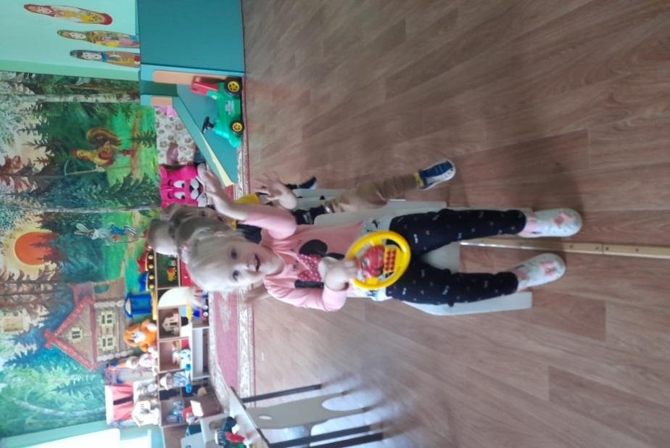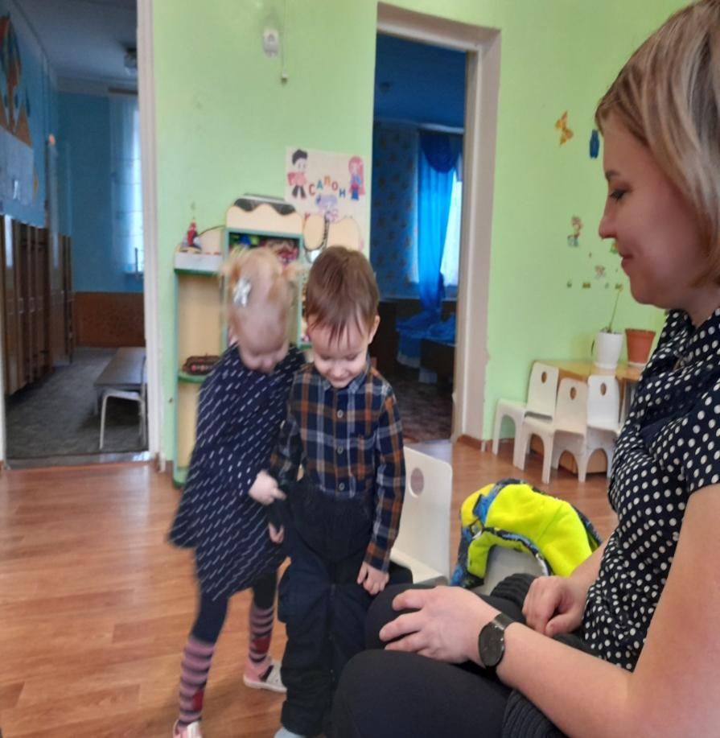
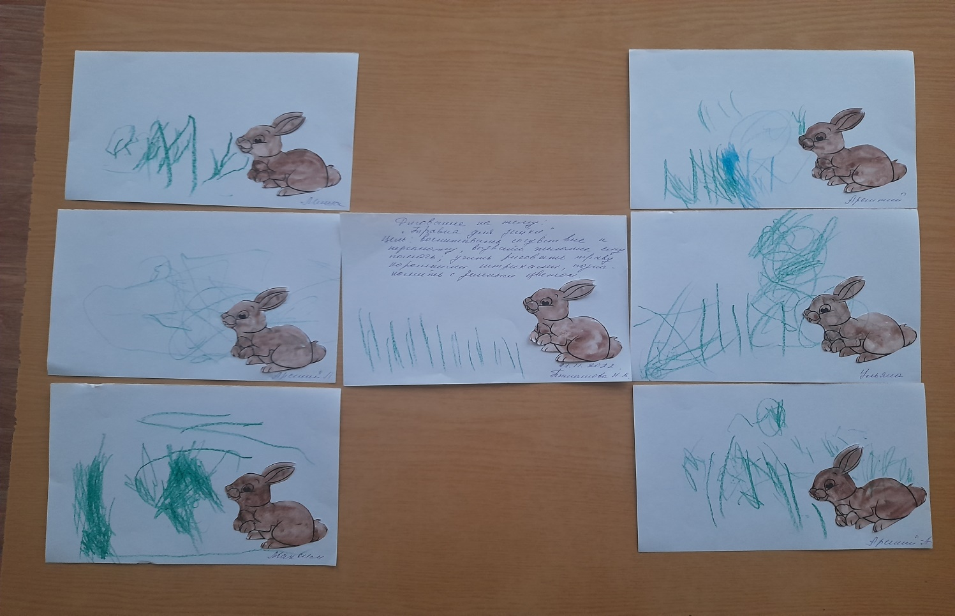
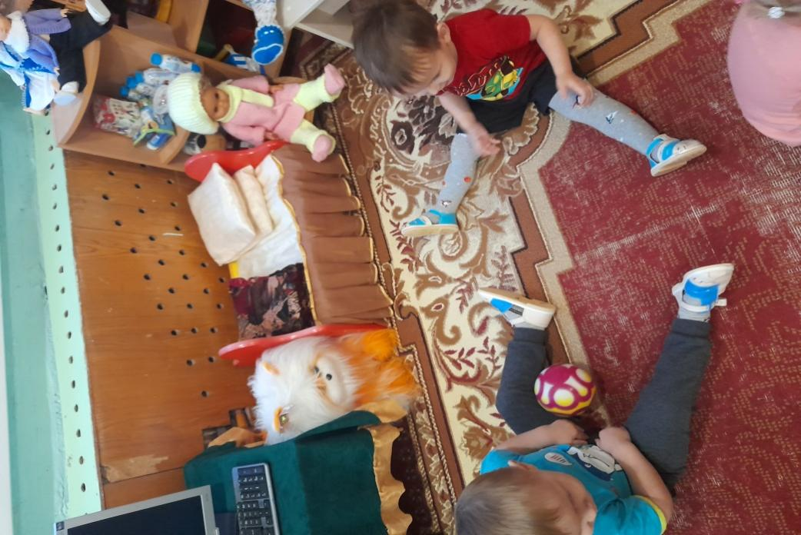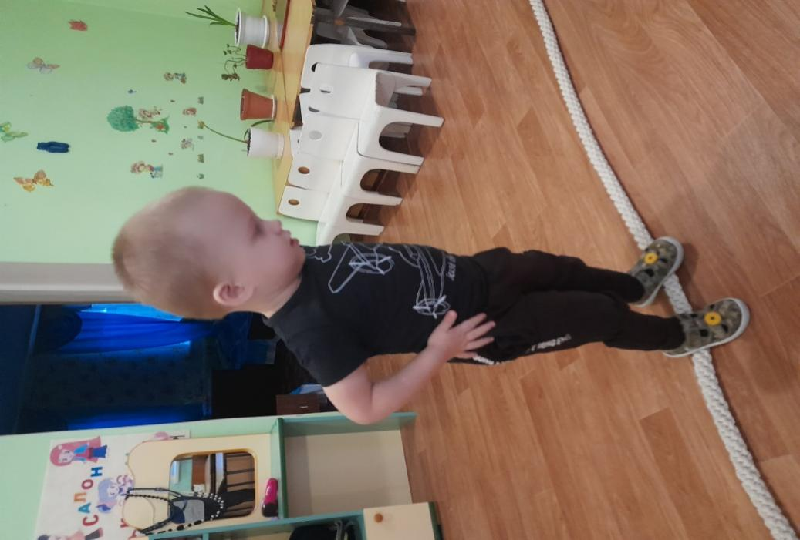
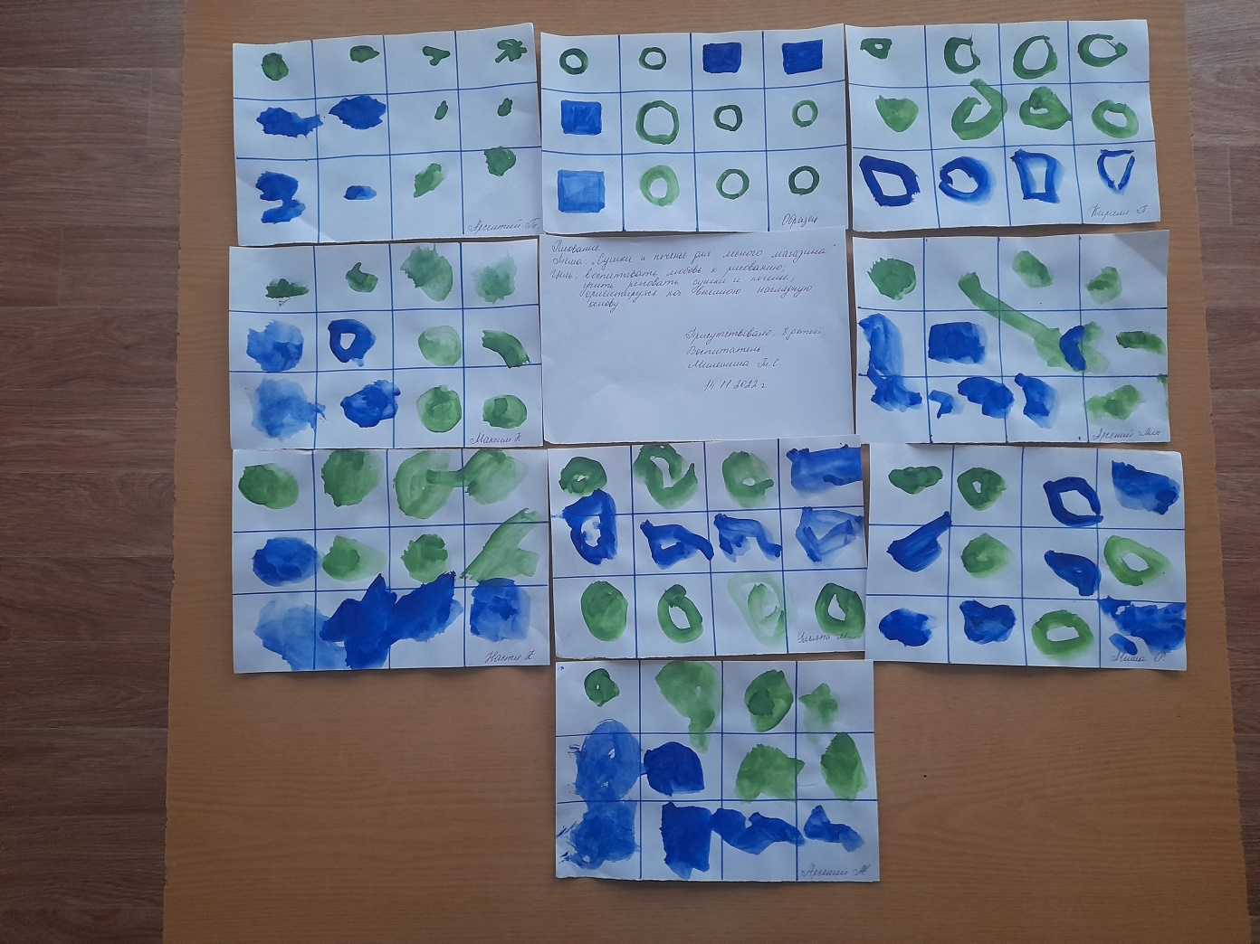

ПРИЛОЖЕНИЕ №2
